№ исх: 17-09/2143 дз от: 26.04.2021
№ вх: 1490//17-09/2143дз от: 26.04.2021
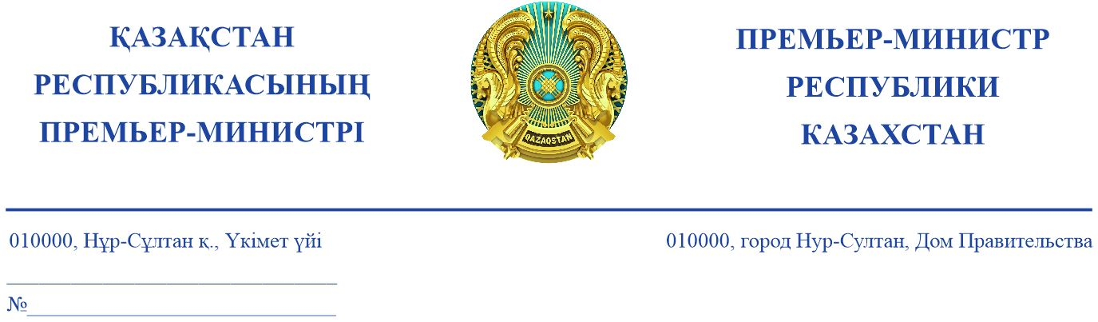

Депутатам
Сената Парламента
Республики Казахстан
(по списку)

На № 16-13-30 Д/С от 3 апреля 2021 года

Уважаемые депутаты!

Рассмотрев ваш депутатский запрос касательно создания Казахстанской морской оперативно-спасательной службы на базе морских портов в Мангистауской области, сообщаю следующее.
В соответствии с пунктом 3 статьи 187 Закона Республики Казахстан
«О торговом мореплавании» утверждены Правила проведения спасательных операций в казахстанском секторе Каспийского моря (совместный приказ МИИР, МВД, МО и КНБ, далее – Правила), которые определяют порядок проведения спасательных операций в казахстанском секторе Каспийского моря.
Справочно: спасательной операцией являются работы, предпринимаемые
для поиска и спасания пассажиров и членов экипажей судов, терпящих или потерпевших бедствие в казахстанском секторе Каспийского моря.
Согласно пункту 14 Правил уполномоченными органами в сфере торгового мореплавания, гражданской защиты (Министерством обороны и Комитетом национальной безопасности) принимаются все необходимые меры для обеспечения проведения спасательных операций в казахстанском секторе Каспийского моря.
Для определения порядка взаимодействия центральных и местных государственных органов по ликвидации крупных разливов нефти утвержден Национальный план обеспечения готовности и действий к ликвидации разливов нефти на море, внутренних водоемах и в предохранительной зоне
Республики Казахстан (совместный приказ МЭ РК от 15 мая 2018 года № 182, МВД РК от 19 мая 2018 года № 374, МИИР РК от 24 мая 2018 года № 376, далее – Национальный план).
В соответствии с главой 3 Национального плана руководителем действий
по ликвидации разливов нефти третьего уровня (от 250 и более тонн) является должностное лицо уполномоченного органа в сфере гражданской защиты, назначенное Премьер-Министром Республики Казахстан.
Руководитель действий по ликвидации разливов нефти осуществляет организацию и руководство аварийно-спасательными и неотложными работами, а также принимает решение о создании оперативного штаба.
Оперативный штаб организует взаимодействие и координацию деятельности центральных и местных исполнительных органов, иных заинтересованных организаций и учреждений, а также собственников объектов, несущих риск разлива нефти, специализированных организаций по ликвидации разливов нефти на море. Начальником оперативного штаба назначается должностное лицо ведомства уполномоченного органа в сфере гражданской защиты.
В случаях загрязнения Каспийского моря нефтью и возникновения чрезвычайных ситуаций природного и техногенного характера в Каспийском море, требующих сотрудничества и взаимной помощи между сторонами в обеспечении готовности и действий к ликвидации разливов нефти в Каспийском море, следует руководствоваться Протоколом о региональной готовности, реагировании и сотрудничестве в случае инцидентов, вызывающих загрязнение нефтью, к Рамочной конвенции по защите морской среды Каспийского моря (Актауский протокол) и Соглашением о сотрудничестве в сфере предупреждения и ликвидации чрезвычайных ситуаций в Каспийском море (Астраханское соглашение), которые служат правовой основой для регионального сотрудничества по борьбе с загрязнением морской природной среды в результате аварий.
Согласно статье 156 Кодекса Республики Казахстан «О недрах и недропользовании» собственник объекта при отсутствии собственных ресурсов для ликвидации разливов нефти, за исключением судов, обязан заключить договор со специализированной организацией по ликвидации разливов нефти на море, имеющей международное признание, квалифицированный персонал и соответствующее оборудование.
Для ликвидации возможных чрезвычайных ситуаций, связанных с разливом нефти и нефтепродуктов на месторождении «Кашаган», в ноябре
2013 года в Атырауской области введена в эксплуатацию Северо-Каспийская экологическая база реагирования (далее – СКЭБР).
Специализированный флот СКЭБР включает в себя 22 судна, в том числе суда с малой осадкой, транспортировочные суда, катера быстрого реагирования и баржи (6 судов оснащены насосами для забора и подачи воды). Кроме того, на вооружении базы имеются заградительные боны для мелководья общей протяженностью 12 км, морские абсорбирующие боны протяженностью 28 км, 46 ед. нефтесборщиков (скиммеры), 52 насоса, емкости для временного хранения разлитой нефти общей вместимостью 500 м³ и другое оборудование.
СКЭБР имеет возможность самостоятельно реагировать на разливы нефти всех уровней (первый, второй и третий). Кроме того, при третьем уровне привлекается международная организация «OSRL», расположенная в Великобритании, которая обеспечивает готовность и реагирование в течение
72 часов.
Необходимо отметить, что для обеспечения приема с судов сигналов бедствия и их передачи (дублирования) службам заинтересованных госорганов, ответственных за проведение спасательных операций, Государственной программой инфраструктурного развития «Нұрлы жол» на 2020 – 2025 годы (постановление Правительства от 31 декабря 2019 года № 1055) в период 2021-2023 годов предусмотрено создание Морского спасательного координационного центра на базе Навигационного центра.
На основании изложенного, учитывая, что законодательством Республики Казахстан регламентируются схемы взаимодействия государственных органов и привлечение их ресурсов по ликвидации нефтяных разливов и проведению поисково-спасательных операций на море, считаем преждевременным создание отдельной Казахстанской морской оперативно-спасательной службы на базе морских портов.

А. Мамин

Исп. Мейрманов Д.Г.
Тел: 74-53-69

Список:
Д.З. Адильбекову
С.Т. Алдашеву
Г.И. Дюсембаеву
Б.Н. Каниеву
А.С. Куртаеву
С.Е. Лукпанову
Е.К. Мамытбекову
Л. Е. Рысбековой
Е. Х. Султанову
Б. А. Чельпекову

